Les Photos du marché de Liffré
En arrivant au marché, nous avons tout de suite trouvé le marchand de fruits et de légumes. Il en avait beaucoup à vendre. Avec les mamans, Mélanie et Marie-Claire, nous avons appris à les nommer.

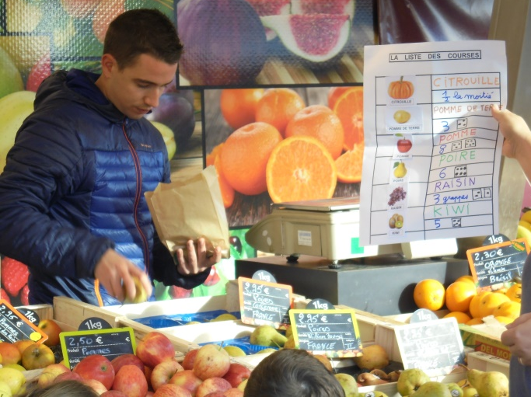  Mélanie tient la liste des courses et nous disons au marchand ce que nous voulons acheter : une petite citrouille, 3 pommes de terre, 8 pommes, 6 poires, 3 grappes de raisin, 5 kiwis. | 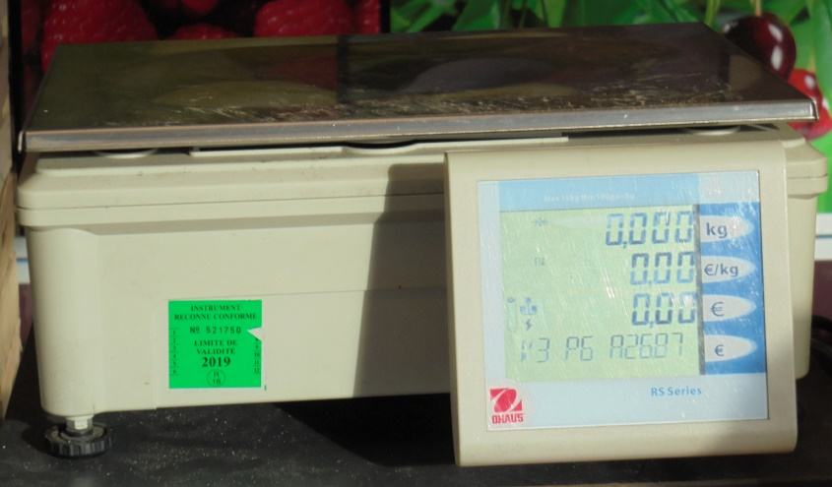  Le marchand pose les sachets sur la balance pour peser les fruits et les légumes et savoir leur prix.
Après, nous avons continué notre petit tour de marché. Nous avons vu le fromager et ses fromages. | 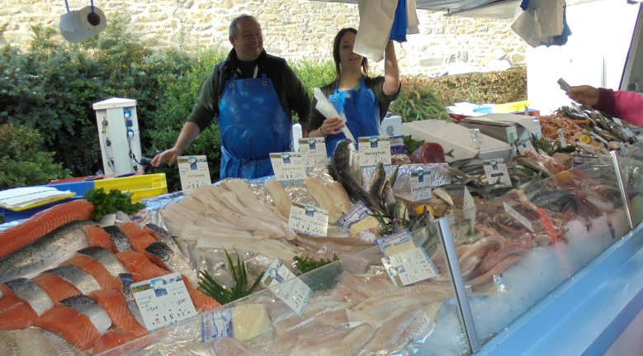  Le poissonnier et la poissonnière vendaient plusieurs poissons, des tourteaux, des araignées de mer et des moules.
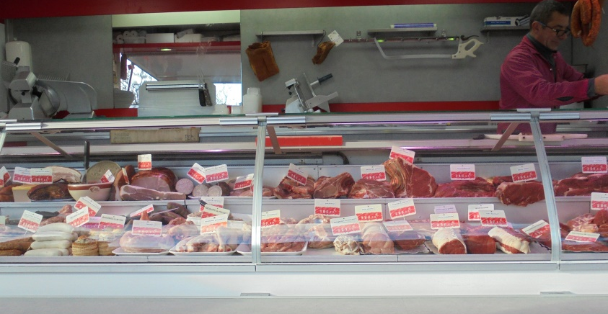  Le boucher vendait de la viande et des saucisses et du jambon. | 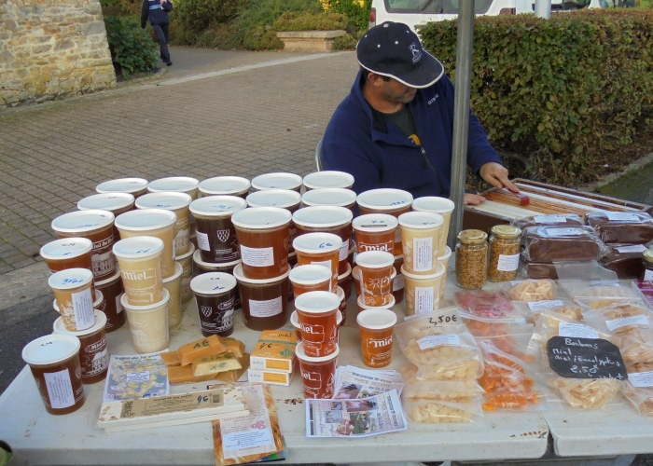  Le marchand de miel avait des grands et des petits pots de miel à vendre.
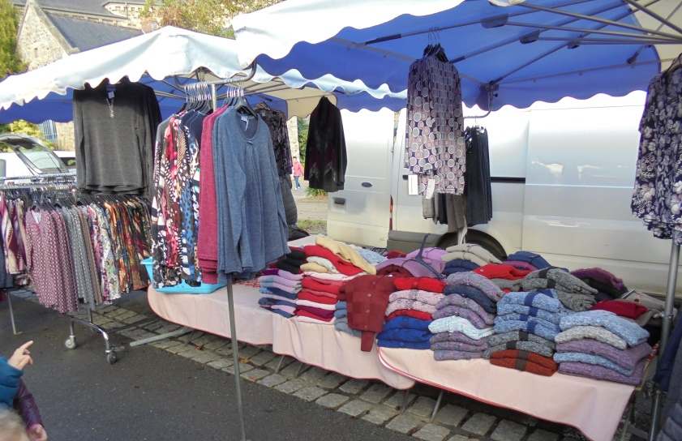  Il y avait aussi la marchande de vêtements qui vendait des pulls et des chemises. | 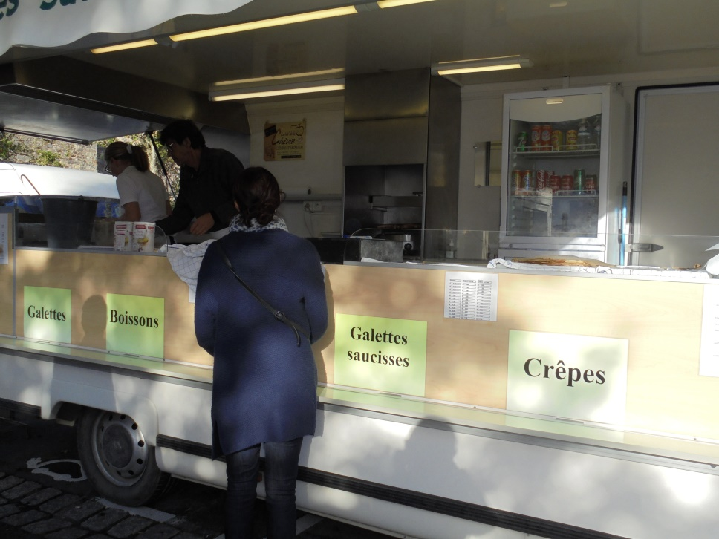  Hum, ça sentait très bon la galette et la crêpe chez la crêpière.
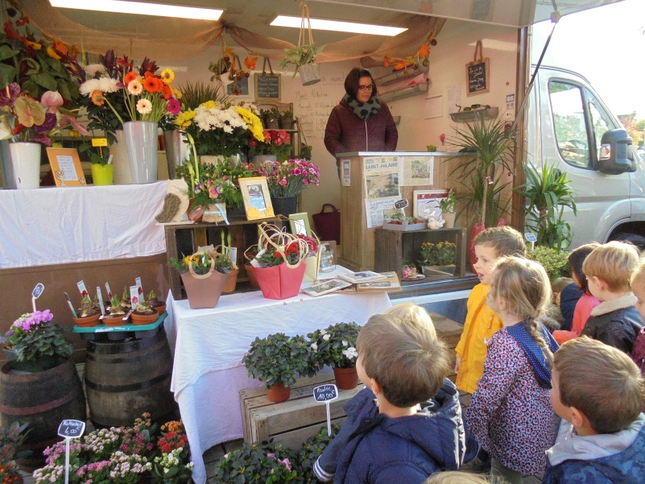  La fleuriste avait de très belles fleurs à vendre et aussi des plantes en pots. | Chez la boulangère, on avait envie d’acheter des croissants et des pains au chocolat.

